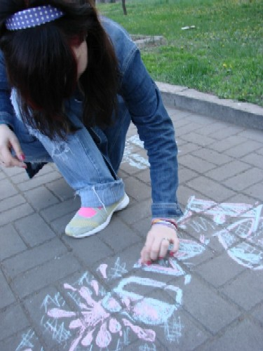
ПОБЕДИТЕЛИ КОНКУРСА
«Литературная премия. Легкокрылый Пегас»:
(особо запомнившиеся высказывания)

Марина Филина, 5 класс
ДЕТСТВО
Еще я ребенок, мне только двенадцать.
Не смейся, читатель, уверена я!
И может, не скоро мне будет пятнадцать,
И я повзрослею, а также друзья.
Но я повзрослею и стану другою,
А вместе со мною друзья.
Но славное детство, прекрасное детство
Останется с нами всегда!

Яна Хоружева, 6 класс. Отрывок из рассказа «Детское счастье»
…Сколько времени прошло! Ей уже восемнадцать, а она до сих пор помнит. Тогда было много ошибок. Но ведь без них нельзя! Детство – это время, когда ребенок должен все понять. И у Лены это получилось. Но детство так быстро пролетает! И сейчас она глядела в окно, а в голове крутились знакомые строчки: «Детство, детство, ты куда бежишь…»

Юлия Фомина, 10 класс
Не могу сказать точно, когда именно детство закончилось, да и закончилось ли оно? С одной стороны я так и осталась ребенком, который верит, что живет в сказке и играет в салочки с дождем. А с другой стороны, исчезло невесомое ощущение абсолютного счастья, не оставив и намека на то, что оно было. Когда это случилось? Я не помню, ведь столько времени прошло, а память, увы, недолговечна, особенно у детей…

Ксения Войтюк, 6 класс
Пока ты играешь в разные игры, мир движется вперед, ты растешь, не замечая, что детству приходит конец. Детство уходит тихо и незаметно. Тебе только двенадцать, ты все так же играешь в компьютер, так же как и раньше собираешь коллекцию фарфоровых игрушек или наклеек, но детство уже не такое волшебное и чудесное, потому что у тебя появились обязанности.

Ирина Рыженко, 6 класс
КУДА УХОДИТ ДЕТСТВО?
Странный вопрос: куда детство ушло?
Может быть, просто оно вдруг прошло?
Детство уходит… Так грустно, так больно!
Редко уходит оно самовольно.
Вылетев в форточку, выскользнет птицей –
Будет оно по ночам только сниться…
И не оставив даже следа,
Детство уходит от нас навсегда!

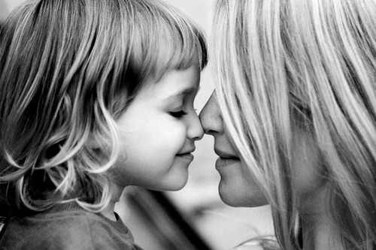
Сергей Иванов, 7 класс
Что произошло с детскими сердцами и душами? Откуда жестокость и зло? Почему ребенок, став взрослым, становится другим? Нам, детям, пока еще многое непонятно. Но одно я точно знаю: только от вас, взрослые, зависит, каким будет наше детство! Какими мы вырастем, хорошими или плохими?! Ведь не зря говорят, что дети как губка, которая все впитывает в себя. Хочется верить, что добра и любви в мире все же больше, чем зла и жестокости.

Екатерина Штифанова, 11 класс
В мире, действительно, стало слишком много жестокости. А ведь надо растить своих детей в мире и любви, любви не только к самому себе, а в любви к миру и самой жизни. Дети не должны знать этой жестокости, а уж тем более они не должны воспринимать её как что-то нормальное и повседневное. Они, дети, будущее мира, так
ПУСКАЙ ЭТОТ МИР БУДЕТ ДОБРЕЕ…

Ирина Квитко, 11 класс
ПРОЩАНИЕ С ДЕТСТВОМ
Как часто вспоминаются моменты
Счастливой той и радостной поры.
Прокручиваются, как на киноленте,
Как мчусь я с ледяной горы.
Вся жизнь моя – одно мгновенье,
За годом год уходит в пустоту.
И важно, чтобы только вдохновенье
Стояло бы на жизненном посту.

